Порядок работы:

- Штангенциркулем измерьте длину образца l₀ и микрометром измерьте его диаметр d₀.
- Установите образец в зажимах. Если он уже установлен, проверьте надежность его крепления в захватах.
- Измерьте начальный диаметр образца окуляр–микрометром. Найдите значение коэффициента К (см. описание окуляр–микрометра).
- Вставьте в диаграммный аппарат машины бумагу. Соедините держатель пера самописца с рычагом силоизмерителя и опустите перо на бумагу.
- Включите мотор машины, опустив тумблер вниз. Самописец начнет вычерчивать диаграмму в координатах Р – Δl.
- Для измерения диаметра образца окуляр–микрометром мотор выключают через каждые несколько сантиметров длины диаграммы.
Первый замер сделайте в начале площадки текучести или сразу после завершения линейного участка диаграммы. Второй замер сделайте в конце площадки текучести. Далее делайте замеры через каждые 8-10 см диаграммы для стальных образцов и каждые 5-7 см — для дюралевых. Как только в образце наметится шейка, измеряйте диаметр образца в самом узком месте через каждые 3-4 см длины диаграммы. Всего на диаграмме должны быть 12-15 точек, для которых известны значения d_{t} (см. рис. 5).
- Измеренные значения диаметра d’_{t} и рассчитанные d_{t} заносите в табл. 1.
- После появления значительных пластических деформаций, но до появления шейки произведите разгрузку образца, подняв тумблер вверх. Вновь нагрузите образец, опустив тумблер вниз. Сравните ветви нагрузки и разгрузки на диаграмме (см. рис. 5).
- После разрыва образца выключите мотор машины. Повторите опыт с другим образцом.

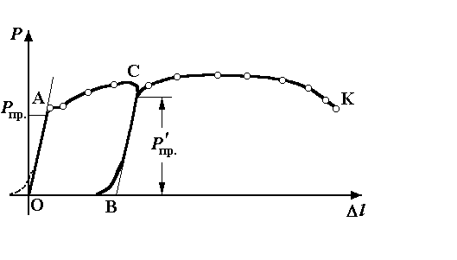

Рис. 1. Диаграмма растяжения в координатах P-Δl.

Контрольные вопросы:

- Что такое характеристики напряженно-деформированного состояния тела?
- Что такое характеристики прочности материалов?
- В чем заключаются явления упругости, пластичности, текучести?
- Что означают различные участки на диаграммах растяжения?
- Что такое остаточные деформации?
- Что такое упрочнение?
- Что такое наклеп?

